В ГКОУ РО Пролетарской школе-интернате был организован День школьного самоуправления, посвященный Международному женскому дню – 8 Марта.
3 марта 2015 года в преддверии Международного женского праздника 8 Марта был организован День самоуправления. Основная цель мероприятия - повышение престижа учительской профессии, выявление обучающихся с лидерскими качествами, поощрение развития у обучающихся чувства ответственности за результат своего труда.
По плану организации этого дня сначала была проведена школьная линейка, затем были распределены обязанности между обучающимися и закреплены дублеры. После линейки все участники мероприятия отправились на экскурсию по предметным кабинетам, на которой обучающиеся, отвечающие за кабинеты, рассказали об основных задачах работы каждого кабинета. Затем были организованы учебные занятия и подведены итоги. Так, согласно списку распределения должностей между обучающимися и закрепления за ними ответственных педагогов-дублеров, директором школы-интерната и учителем географии стал обучающийся 9 класса – Чеголаков Олег, заместителем директора по УВР – обучающаяся 9 класса Линник Анна, заместителем директора по ВР – обучающаяся 9 класса Ушакова Алена, социальным педагогом – обучающийся 9 класса Марковский Денис, педагогом-психологом - обучающийся 9 класса Королев Андрей, старшим вожатым – обучающийся 7 класса Краснокутский Олег, учителем с/х труда – обучающаяся 4 класса Убийвовк Карина, учителем русского языка - обучающийся 8 класса Трукунов Максим, учителем математики – обучающаяся 8 класса Беккер Эльвира, учителем СБО - обучающийся 9 класса Королев Алексей, учителем музыки и ритмики – обучающийся 8 класса Кольц Сергей, учителями 1-4 классов соответственно обучающиеся Исаева Милана, Широбоков Денис, Рудченко Николай, Трукунов Евгений.

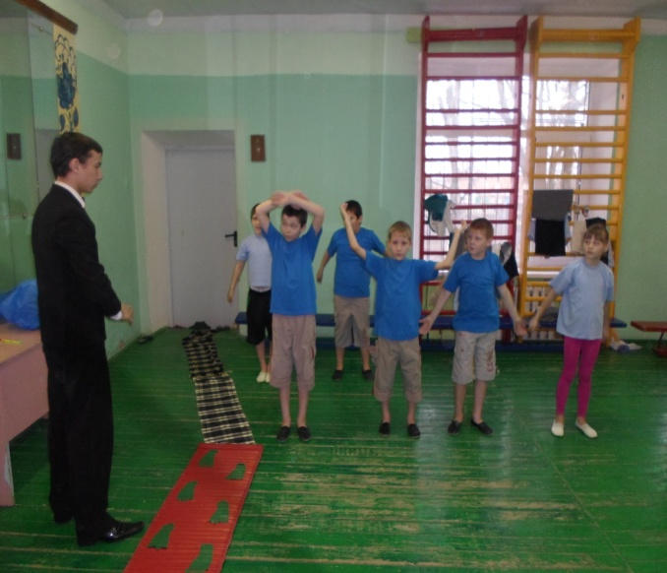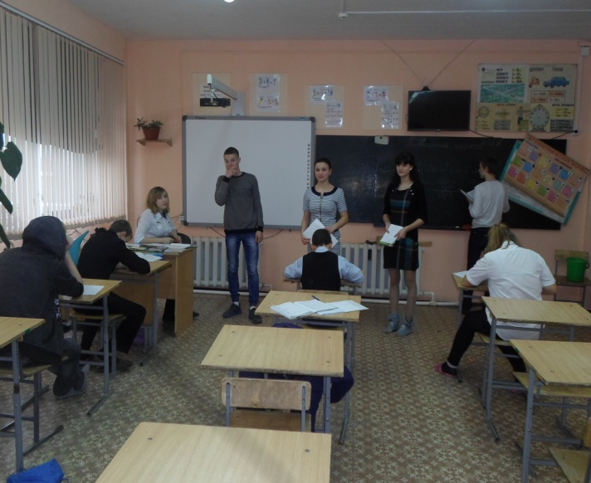

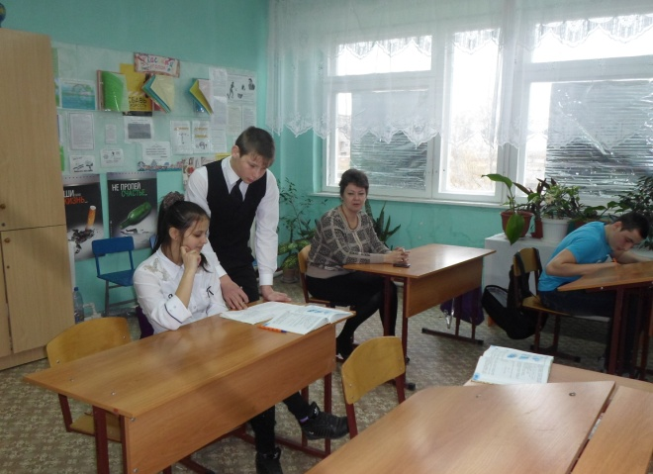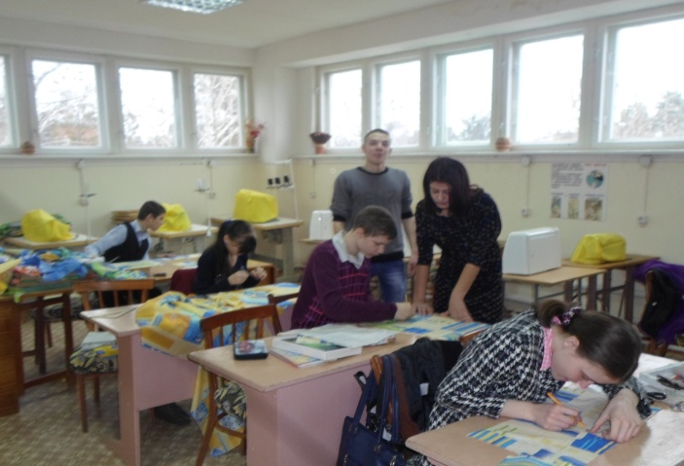

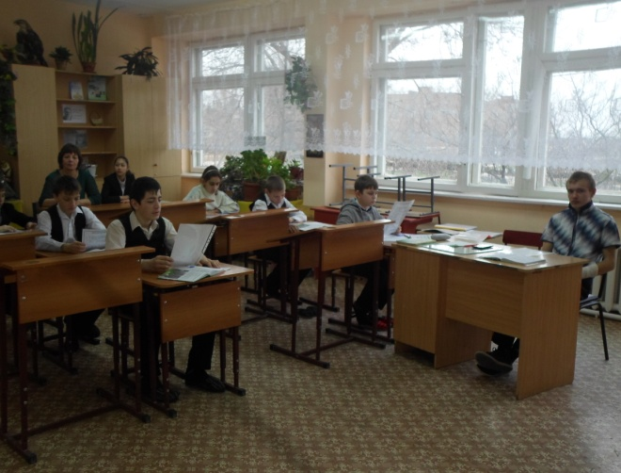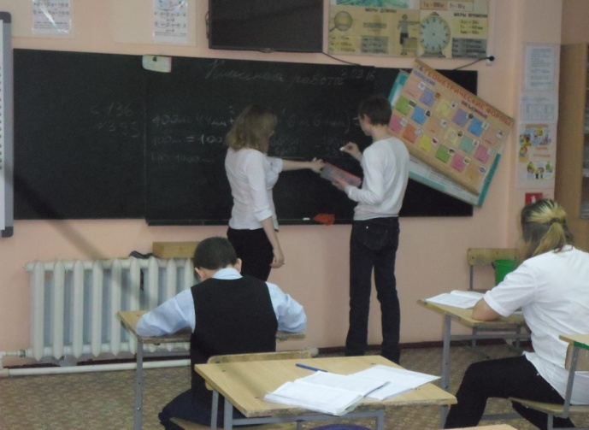
В мероприятии «День школьного самоуправления» приняли участие 72 обучающихся. Параллельно проведению уроков вел свою работу совет профилактики. На повестке совета профилактики рассматривались вопросы поведения и дисциплины некоторых обучающихся. После проведения уроков все участники собрались в кабинете директора Евгении Васильевны и поделились своими впечатлениями, проблемами и пожеланиями.
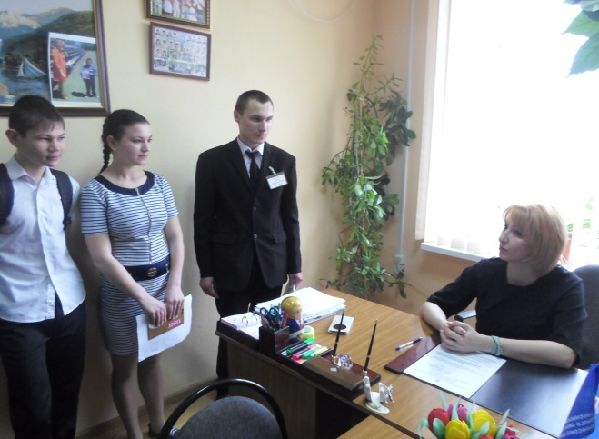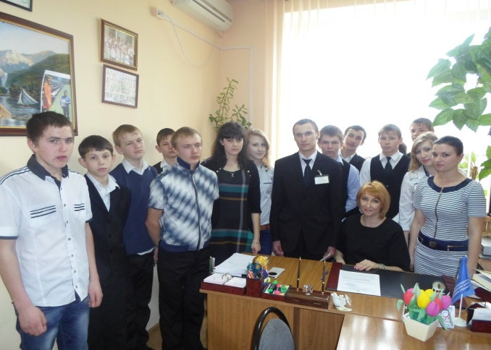
День самоуправления удался, дети и педагоги плодотворно провели время в атмосфере уважения, доброжелательности, взаимопонимания. Обучающиеся получили возможность побывать в роли своих учителей, посмотреть на профессию учителя с другой стороны и понять, как трудна работа педагогов современной школы и как эта работа важна и необходима. А педагогам День самоуправления дал возможность поучиться у обучающихся новым методам и приемам преподавания и общения.
Информацию подготовила заместитель директора по ВР Р.М. Калиниченко

